EXPEDIENTE | CLASE DE PROCESO | DEMANDANTE | DEMANDADO | FECHA DE  INICIO | FECHA DE VENCIMIENTO | TIPO DE TRASLADO
16-82910 | COMPETENCIA DESLEAL Y PROPIEDAD INDUSTRIAL | FAUSTO SAENZ ORJUELA | FEDERICO DÍAZ QUINTERO, CAROLINA ANDREA BERNATE GUTIÉRREZ, INSTITUTO INGRESE A LA UNIVERSIDAD EU Y EL NOMBRE COMERCIAL U INGRESE A LA UNIVERSIDAD y EL INSTITUTO INGRESE A LA UNIVERSIDAD SEDE MEDELLIN S.A.S. | OCHO (08) DE ABRIL DE DOS MIL VEINTIDOS (2022) | DOCE (12) DE ABRIL DE DOS MIL VEINTIDOS (2022) | Traslado dentro del presente proceso en consideración a lo dispuesto en el Art. 110 Y 319 DEL C.G.P RECURSO DE REPOSICIÓN OBRANTE A CONSECUTIVO 126.

De conformidad con lo previsto en el artículo 110 del Código General del Proceso, se fija el presente traslado en lugar visible al púbico en la cartelera de la Superintendencia de Industria y Comercio, se fija el día 07 DE ABRIL DE 2022 a las 8:00 a.m. y se desfija el día 07 DE ABRIL DE 2022 a las 4:30 p.m
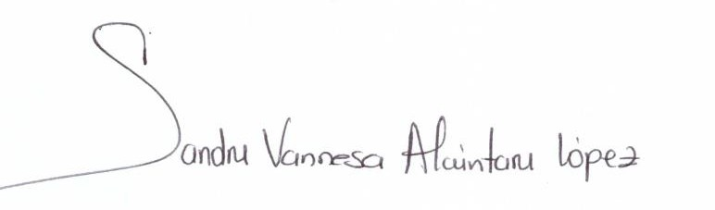
________________________________________________
SANDRA VANNESA ALCÁNTARA LÓPEZ
SECRETARIA AD HOC

